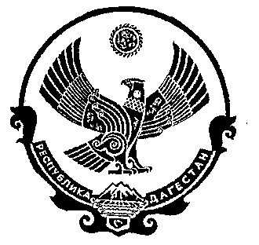
РЕСПУБЛИКА ДАГЕСТАН

СОБРАНИЕ ДЕПУТАТОВ МУНИЦИПАЛЬНОГО РАЙОНА

«ДЕРБЕНТСКИЙ РАЙОН»

368600, г. Дербент, ул. Гагарина, 23 тел: 4-31-75

РЕШЕНИЕ
«16»июля 2020 г. № 32/13
«О внесении изменений в решение Собрания депутатов муниципального района «Дербентский район» от 31.07.2018 г. № 16/12 «Об утверждении Положения об администрации муниципального района "Дербентский район”
Республики Дагестан»

В соответствии с частью 7 статьи 43 Федерального закона от 06 октября 2003 года N 131-ФЗ "Об общих принципах организации местного самоуправления в Российской Федерации" и руководствуясь статьей 34.1 Устава муниципального района «Дербентский район», Собрание депутатов муниципального района «Дербентский район» решил:
1.Внести в решение Собрания депутатов муниципального района «Дербентский район» от 31.07.2018 г. № 16/12 «Об утверждении Положения об администрации муниципального района "Дербентский район" Республики Дагестан» (в редакции решения Собрания депутатов муниципального района «Дербентский район» от 19 февраля 2019 года №21/5) следующие изменения:
а) пункт 7.2 части 7 изложить в следующей редакции:
«7.2. Порядок подготовки муниципальных правовых актов и проектов муниципальных правовых актов администрации муниципального района «Дербентский район», их согласование и подписание определяется положением о муниципальных правовых актов (проектов муниципальных правовых актов) администрации муниципального района «Дербентский район»;
б) пункт 7.3 части 7 изложить в следующей редакции:
«7.3. Правила оформления муниципальных правовых актов и проектов муниципальных правовых актов администрации муниципального района «Дербентский район», устанавливаются инструкцией по делопроизводству для органов местного самоуправления.»

2. Настоящее решение опубликовать в газете «Дербентские известия» и разместить на официальном сайте администрации Дербентского района
в сети интернет.

И.о. главы
муниципального района
«Дербентский район» Шихиев Ф.Ш.

Председатель Собрания
депутатов муниципального района
«Дербентский район» Семедов М.А.

